**ДОКУМЕНТАЦИЯ ПО БАЗЕ ДАННЫХ**

**«COURT»**

База данных «COURT» предназначена для хранения информации о судебных делах, участниках процесса, судьях, документах и результатах рассмотрения дел. Она состоит из следующих таблиц:

legal_entities - юридические лица

individuals - физические лица

participant_types - типы участников процесса

participant_roles - роли участников процесса

judges - судьи

case_categories - категории дел

court_cases - судебные дела

case_participants_individuals - участники судебных дел-физические лица

case_participants_legal_entites - участники судебных дел-юридические лица

documents - документы

outcome_types - типы результатов дела

case_outcomes - результаты рассмотрения дел

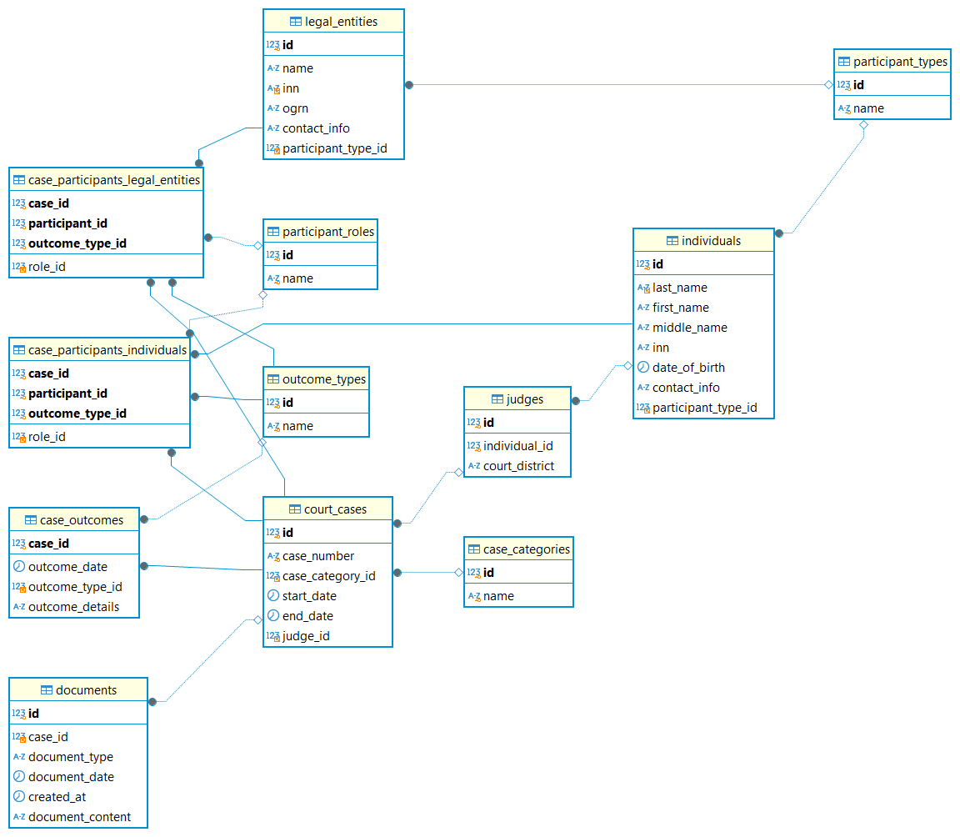

**Описание таблиц**

*1. Таблица legal_entities*

Таблица legal_entities хранит информацию о юридических лицах, которые могут быть участниками судебных процессов

Атрибуты:

id (INT) - первичный ключ, идентификатор юридического лица

name (VARCHAR(255)) - наименование юридического лица

inn (VARCHAR(20)) - ИНН юридического лица

ogrn (VARCHAR(20)) - ОГРН юридического лица

contact_info (VARCHAR(255)) - контактная информация юридического лица

participant_type_id (INT) – внешний ключ, ссылается на таблицу participant_types

Отношения:

Таблица legal_entities связана с таблицей participant_types через внешний ключ participant_type_id.

Таблица legal_entities связана с таблицей case_participant_legal_entities через внешний ключ participant_id.

*2. Таблица individuals*

Таблица individuals хранит информацию о физических лицах, которые могут быть участниками судебных процессов

Атрибуты:

id (INT) - первичный ключ, идентификатор физического лица

last_name (VARCHAR(100)) - фамилия физического лица

first_name (VARCHAR(100)) - имя физического лица

middle_name (VARCHAR(100)) - отчество физического лица

inn (VARCHAR(20)) - ИНН физического лица

date_of_birth (DATE) - дата рождения физического лица

contact_info (VARCHAR(255)) - контактная информация физического лица

participant_type_id (INT) – внешний ключ, ссылается на таблицу participant_types

Отношения:

Таблица individuals связана с таблицей judges через внешний ключ individual_id.

Таблица individuals связана с таблицей participant_types через внешний ключ participant_type_id.

Таблица individuals связана с таблицей case_participant_individuals через внешний ключ participant_id.

*3. Таблица participant_types*

Таблица participant_types содержит справочник типов участников процесса.

Атрибуты:

id (INT) - первичный ключ, идентификатор типа участника

name (VARCHAR(20)) - наименование типа участника

Отношения:

Таблица participant_types связана с таблицей legal_entities через внешний ключ participant_type_id.

Таблица participant_types связана с таблицей individuals через внешний ключ participant_type_id.

Таблица participant_types связана с таблицей case_participant_individuals через внешний ключ participant_type_id.

Таблица participant_types связана с таблицей case_participant_legal_entities через внешний ключ participant_type_id.

*4. Таблица participant_roles*

Таблица participant_roles содержит справочник ролей участников процесса.

Атрибуты:

id (INT) - первичный ключ, идентификатор роли участника

name (VARCHAR(100)) - наименование роли участника

Отношения:

Таблица participant_roles связана с таблицей case_participant_individuals через внешний ключ role_id.

Таблица participant_roles связана с таблицей case_participant_legal_entities через внешний ключ role_id.

*5. Таблица judges*

Таблица judges хранит информацию о судьях.

Атрибуты:

id (INT) - первичный ключ, идентификатор судьи

individual_id (INT) - внешний ключ, ссылается на таблицу individuals

court_district (VARCHAR(100)) - судебный округ судьи

Отношения:

Таблица judges связана с таблицей individuals через внешний ключ individual_id.

Таблица judges связана с таблицей court_cases через внешний ключ judge_id.

*6. Таблица case_categories*

Таблица case_categories содержит справочник категорий дел.

Атрибуты:

id (INT) - первичный ключ, идентификатор категории дела

name (VARCHAR(20)) - наименование категории дела

Отношения:

Таблица case_categories связана с таблицей court_cases через внешний ключ case_category_id.

*7. Таблица court_cases*

Таблица court_cases хранит информацию о судебных делах.

Атрибуты:

id (INT) - первичный ключ, идентификатор судебного дела

case_number (VARCHAR(100)) - номер судебного дела

case_category_id (INT) - внешний ключ, ссылается на таблицу case_categories

start_date (DATE) - дата начала судебного дела

end_date (DATE) - дата окончания судебного дела

judge_id (INT) - внешний ключ, ссылается на таблицу judges

Отношения:

Таблица court_cases связана с таблицей case_categories через внешний ключ case_category_id.

Таблица court_cases связана с таблицей judges через внешний ключ judge_id.

Таблица court_cases связана с таблицей case_participant_individuals через внешний ключ case_id.

Таблица court_cases связана с таблицей case_participant_legal_entities через внешний ключ case_id.

Таблица court_cases связана с таблицей documents через внешний ключ case_id.

Таблица court_cases связана с таблицей case_outcomes через внешний ключ case_id.

*8. Таблица case_participants_individuals*

Таблица case_participants_individuals хранит информацию об участниках судебных дел – физических лицах

Атрибуты:

case_id (INT) - составной первичный ключ, ссылается на таблицу court_cases

participant_id (INT) - составной первичный ключ, ссылается на таблицы individuals

outcome_type_id (INT) - составной первичный ключ, ссылается на таблицу outcome_types

role_id (INT) - внешний ключ, ссылается на таблицу participant_roles

Отношения:

Таблица case_participants_individuals связана с таблицей court_cases через внешний ключ case_id.

Таблица case_participants_individuals связана с таблицей individuals через внешний ключ participant_id.

Таблица case_participants_individuals связана с таблицей outcome_types через внешний ключ outcome_type_id.

Таблица case_participants_individuals связана с таблицей participant_roles через внешний ключ role_id.

*9. Таблица case_participants_legal_entities*

Таблица case_participants_legal_entities хранит информацию об участниках судебных дел – юридических лицах

Атрибуты:

case_id (INT) - составной первичный ключ, ссылается на таблицу court_cases

participant_id (INT) - составной первичный ключ, ссылается на таблицы legal_entities

outcome_type_id (INT) - составной первичный ключ, ссылается на таблицу outcome_types

role_id (INT) - внешний ключ, ссылается на таблицу participant_roles

Отношения:

Таблица case_participants_legal_entities связана с таблицей court_cases через внешний ключ case_id.

Таблица case_participants_legal_entities связана с таблицей legal_entities через внешний ключ participant_id.

Таблица case_participants_legal_entities связана с таблицей outcome_types через внешний ключ outcome_type_id.

Таблица case_participants_legal_entities связана с таблицей participant_roles через внешний ключ role_id.

*10. Таблица documents*

Таблица documents хранит информацию о документах, связанных с судебными делами.

Атрибуты:

id (INT) - первичный ключ, идентификатор документа

case_id (INT) - внешний ключ, ссылается на таблицу court_cases

document_type (VARCHAR(100)) - тип документа

document_date (DATE) - дата документа

created_at (TIMESTAMP) - дата создания записи (по умолчанию текущая дата и время)

document_content (TEXT) - содержание документа

Отношения:

Таблица documents связана с таблицей court_cases через внешний ключ case_id.

*11. Таблица outcome_types*

Таблица outcome_types содержит справочник типов результатов дела.

Атрибуты:

id (INT) - первичный ключ, идентификатор типа результата

name (VARCHAR(20)) - наименование типа результата

Отношения:

Таблица outcome_types связана с таблицей case_outcomes через внешний ключ outcome_type_id.

Таблица outcome_types связана с таблицей case_participant_individuals через внешний ключ outcome_type_id.

Таблица outcome_types связана с таблицей case_participants_legal_entities через внешний ключ outcome_type_id.

*12. Таблица case_outcomes*

Таблица case_outcomes хранит информацию о результатах рассмотрения судебных дел.

Атрибуты:

case_id (INT) - первичный ключ, ссылается на таблицу court_cases

outcome_date (DATE) - дата результата дела

outcome_type_id (INT) - внешний ключ, ссылается на таблицу outcome_types

outcome_details (TEXT) - детали результата дела

Отношения:

Таблица case_outcomes связана с таблицей court_cases через внешний ключ case_id.

Таблица case_outcomes связана с таблицей outcome_types через внешний ключ outcome_type_id.

**Запросы:**

1) Вывод списка дел, в которых участвует определённое физическое или юридическое лицо:

**SELECT** *cc*.case_number, *cc*.start_date, *cc*.end_date

**FROM** court_cases *cc*

**JOIN** case_participants_legal_entities *cp* **ON** *cc*.id = *cp*.case_id

**WHERE** *cp*.participant_id = 1;

2) Вывод списка дел, над которыми работает конкретный судья:

**SELECT** *cc*.case_number, *cc*.start_date, *cc*.end_date

**FROM** court_cases *cc*

**WHERE** *cc*.judge_id = 1;

3) Вычисление средней продолжительности рассмотрения дел судьёй:

**SELECT** **AVG**(**DATEDIFF**(*cc*.end_date, *cc*.start_date)) **AS** *avg_duration*

**FROM** court_cases *cc*

**WHERE** *cc*.judge_id = 1;

4) Составление рейтинга судей по количеству рассмотренных дел:

**SELECT** *j*.id, **COUNT**(*cc*.id) **AS** *case_count*

**FROM** judges *j*

**LEFT** **JOIN** court_cases *cc* **ON** *j*.id = *cc*.judge_id

**GROUP** **BY** *j*.id

**ORDER** **BY** *case_count* **DESC**;

5) Вывод списка судей, рассмотревших более определённого количества дел за последний год:

**SELECT** *j*.id

**FROM** judges *j*

**JOIN** court_cases *c* **ON** *j*.id = *c*.judge_id

**WHERE** *c*.end_date >= **DATE_SUB**(**CURDATE**(), **INTERVAL** 1 **YEAR**)

**GROUP** **BY** *j*.id

**HAVING** **COUNT**(*c*.id) > 0;

6) Вывод списка юридических лиц, выигравших большинство своих дел по определённой категории:

**SELECT** *le*.name, **COUNT**(*) **AS** *won_cases*

**FROM** legal_entities *le*

**JOIN** case_participants_legal_entities *cple* **ON** *le*.id = *cple*.participant_id

**JOIN** court_cases *cc* **ON** *cple*.case_id = *cc*.id

**JOIN** case_outcomes *co* **ON** *cc*.id = *co*.case_id

**JOIN** outcome_types *ot* **ON** *co*.outcome_type_id = *ot*.id

**WHERE** *cc*.case_category_id = 1 **AND** *ot*.name = 'Удовлетворить'

**AND** *le*.id **IN** (

**SELECT** *cple2*.participant_id

**FROM** case_participants_legal_entities *cple2*

**JOIN** court_cases *cc2* **ON** *cple2*.case_id = *cc2*.id

**JOIN** case_outcomes *co2* **ON** *cc2*.id = *co2*.case_id

**JOIN** outcome_types *ot2* **ON** *co2*.outcome_type_id = *ot2*.id

**WHERE** *cc2*.case_category_id = 1 **AND** *ot2*.name = 'Удовлетворить'

**GROUP** **BY** *cple2*.participant_id

**HAVING** **COUNT**(**DISTINCT** **CASE** **WHEN** *ot2*.name = 'Удовлетворить' **THEN** *cc2*.id **END**) > **COUNT**(**DISTINCT** *cc2*.id) / 2

)

**GROUP** **BY** *le*.name;

7) Определение категорий дел, по которым чаще всего принимаются отрицательные решения:

**SELECT** *cc*.case_category_id, **COUNT**(*) **AS** *negative_outcomes*

**FROM** court_cases *cc*

**JOIN** case_outcomes *co* **ON** *cc*.id = *co*.case_id

**WHERE** *co*.outcome_type_id <> 1

**GROUP** **BY** *cc*.case_category_id

**ORDER** **BY** *negative_outcomes* **DESC**

**LIMIT** 1;

8) Вывод списка физических лиц, выигравших все свои дела, и судей, рассмотревших эти дела:

**SELECT** *i*.last_name, *i*.first_name, *i*.middle_name, *j*.id **AS** *judge_id*, *j*.court_district

**FROM** individuals *i*

**JOIN** case_participants_individuals *cpi* **ON** *i*.id = *cpi*.participant_id

**JOIN** court_cases *cc* **ON** *cpi*.case_id = *cc*.id

**JOIN** case_outcomes *co* **ON** *cc*.id = *co*.case_id

**JOIN** outcome_types *ot* **ON** *co*.outcome_type_id = *ot*.id

**JOIN** judges *j* **ON** *cc*.judge_id = *j*.id

**WHERE** *ot*.name = 'Удовлетворить'

**AND** *i*.id **IN** (

**SELECT** *cpi2*.participant_id

**FROM** case_participants_individuals *cpi2*

**JOIN** court_cases *cc2* **ON** *cpi2*.case_id = *cc2*.id

**JOIN** case_outcomes *co2* **ON** *cc2*.id = *co2*.case_id

**JOIN** outcome_types *ot2* **ON** *co2*.outcome_type_id = *ot2*.id

**WHERE** *ot2*.name = 'Удовлетворить'

**GROUP** **BY** *cpi2*.participant_id

**HAVING** **COUNT**(**DISTINCT** *cc2*.id) = (

**SELECT** **COUNT**(**DISTINCT** *cc3*.id)

**FROM** case_participants_individuals *cpi3*

**JOIN** court_cases *cc3* **ON** *cpi3*.case_id = *cc3*.id

**WHERE** *cpi3*.participant_id = *cpi2*.participant_id

)

)

**GROUP** **BY** *i*.id, *j*.id;

9) Отслеживание динамики количества дел по категориям за разные периоды:

**SELECT** *cc*.case_category_id,

**COUNT**(**CASE** **WHEN** **YEAR**(*cc*.start_date) = **YEAR**(**CURDATE**()) **THEN** 1 **END**) **AS** *current_year_cases*,

**COUNT**(**CASE** **WHEN** **YEAR**(*cc*.start_date) = **YEAR**(**CURDATE**()) - 1 **THEN** 1 **END**) **AS** *previous_year_cases*

**FROM** court_cases *cc*

**GROUP** **BY** *cc*.case_category_id;

10) Определение судебных округов с наиболее эффективными показателями рассмотрения дел:

**SELECT** *j*.court_district,

**COUNT**(*cc*.id) **AS** *total_cases*,

**AVG**(**DATEDIFF**(*cc*.end_date, *cc*.start_date)) **AS** *avg_duration*,

**COUNT**(**CASE** **WHEN** *co*.outcome_type_id = 1 **THEN** 1 **END**) / **COUNT**(*cc*.id) **AS** *success_rate*

**FROM** judges *j*

**JOIN** court_cases *cc* **ON** *j*.id = *cc*.judge_id

**JOIN** case_outcomes *co* **ON** *cc*.id = *co*.case_id

**GROUP** **BY** *j*.court_district

**ORDER** **BY** *success_rate* **DESC**, *avg_duration* **ASC**;

11) Обновление контактной информации участника процесса (электронной почты или номера телефона) на основе идентификационного номера или ФИО:

**UPDATE** individuals

**SET** contact_info = 'new_email@example.com'

**WHERE** inn = '1234567890';

**UPDATE** legal_entities

**SET** contact_info = '+1234567890'

**WHERE** inn = '1234567890';

12) Удаление записи о деле, которое было закрыто или снято с рассмотрения, с учётом всех связанных документов и решений:

**DELETE** documents, case_outcomes, case_participants_individuals, case_participants_legal_entities, court_cases

**FROM** court_cases

**LEFT** **JOIN** documents **ON** court_cases.id = documents.case_id

**LEFT** **JOIN** case_outcomes **ON** court_cases.id = case_outcomes.case_id

**LEFT** **JOIN** case_participants_individuals **ON** court_cases.id = case_participants_individuals.case_id

**LEFT** **JOIN** case_participants_legal_entities **ON** court_cases.id = case_participants_legal_entities.case_id

**WHERE** court_cases.case_number = '1234/2024';

13) Добавление записи о новом судебном решении или документе, выданном в рамках дела, с указанием даты, судьи и решения:

**INSERT** **INTO** documents (case_id, document_type, document_date, document_content)

**VALUES** (

(**SELECT** id **FROM** court_cases **WHERE** case_number = '5678/2024'),

'Решение суда',

'2024-06-10',

**CONCAT**(

'Судья: ',

(**SELECT** **CONCAT**(*i*.last_name, ' ', *i*.first_name, ' ', *i*.middle_name)

**FROM** judges *j*

**JOIN** individuals *i* **ON** *j*.individual_id = *i*.id

**WHERE** *j*.id = (**SELECT** judge_id **FROM** court_cases **WHERE** case_number = '5678/2024')),

'\nРешение: ',

(**SELECT** name **FROM** outcome_types **WHERE** id = (**SELECT** outcome_type_id **FROM** case_outcomes **WHERE** case_id = (**SELECT** id **FROM** court_cases **WHERE** case_number = '5678/2024'))),

'\nДетали: ',

(**SELECT** outcome_details **FROM** case_outcomes **WHERE** case_id = (**SELECT** id **FROM** court_cases **WHERE** case_number = '5678/2024'))

)

);